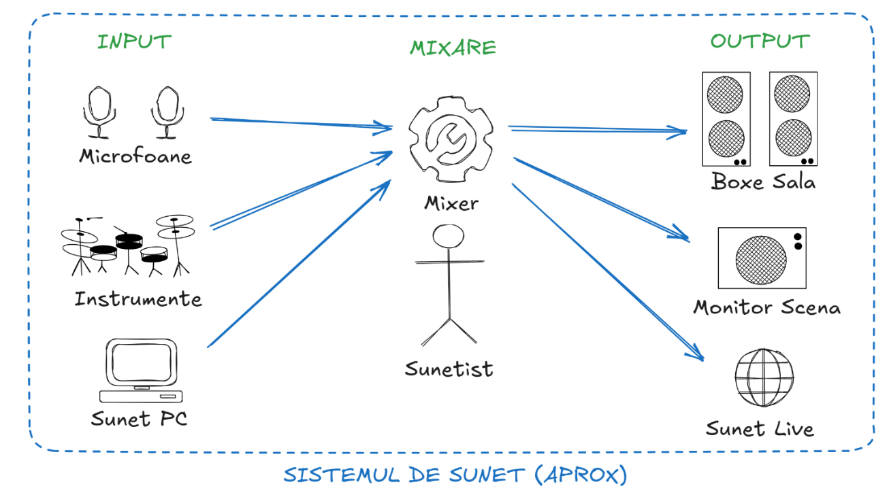
INPUT(1) → GAIN(2) → LOW CUT(3) → COMP(4) → EQ(5) → MUTE(6) → BUS(7) → FADER(8) → MAIN OUT
Acțiuni pentru operarea mixerului Behringer X32:
1. Pornire/Oprire mixer: Apasă butonul de alimentare din spatele mixerului pentru pornire/oprire
Comutare între bănci de canale: Folosește butoanele LAYER (CH 1-16, 17-32, AUX, FX) pentru a accesa alte grupuri de canale și a opera rapid în timpul programului. La fel pentru iesiri
2. Reglare gain: Apasă SELECT pe canalul dorit, apoi rotește encoderul GAIN din secțiunea CONFIG/PREAMP pentru a ajusta nivelul de intrare. (Preferabil reglat FADER in loc de GAIN)
3. Activare filtru LOW CUT: Activează HPF pentru a elimina frecvențele joase nedorite (ex: zgomot de fundal, vibrații).
4. COMP: Activează compresia pentru a controla variațiile de volum
5. Ajustare EQ (ex: nivel bass): Apasă SELECT pe canal, accesează meniul EQ, apoi folosește encoderul pentru a regla frecvențele joase (300 Hz - LOW GAIN) în funcție de nevoile mixului.
6. Mute/Unmute canal: Apasă butonul MUTE de pe canalul dorit pentru a opri sau reactiva semnalul audio. LED-ul roșu aprins indică că acel canal este mutat.
7. Control trimiteri către ieșiri (BUS) (ex: evitarea corului pe monitor): Apasă SELECT pe canalul corului. Apasă SENDS ON FADER. Verifică ce BUS-uri sunt activate (ex: BUS 1–16). Dacă monitorul de scenă este conectat la BUS 1, asigură-te că faderul de trimitere către BUS 1 este la zero.
8. Reglare fader: Mișcă faderul fizic al canalului dorit în sus sau jos pentru a ajusta volumul în mixul principal. Nu este necesar să apeși SELECT pentru această acțiune.
Ascultare canal individual (SOLO): Apasă butonul SOLO de pe canalul dorit pentru a monitoriza acel semnal în căști. Poți dezactiva toate canalele solo cu butonul CLEAR SOLO.
Verificare nivel semnal: SELECT + Urmărește LED-urile de pe canal și ecranul LCD pentru a monitoriza nivelul semnalului. Ideal este ca semnalul să atingă galbenul în vârfuri, fără să rămână în roșu. Ajustează gain-ul și faderul pentru echilibru.

